Инструкция
- Пазл
На первых шести страницах изображены портреты писателей во весь лист. Их необходимо распечатать и разрезать на несколько частей. Каким именно способом – не имеет значения.
- Остальное
На последующих шести страницах в каждой помещена фотография писателя и задания, одни относятся к нему, другие – к писателю в пазле. Вся информация дана в презентации идущей в комплекте с игрой.
3.
Класс желательно разделить на шесть групп. Каждой группе раздать пазл и задания с другого листа в том порядке, в каком они расположены в документе (пазл с Кафкой вместе с листом с Воннегутом и т.д.). В одном из заданий на втором листе перед раздачей ученикам нужно вырезать таблицу – там написано.
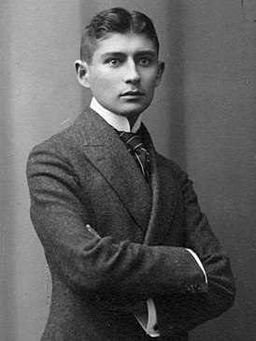
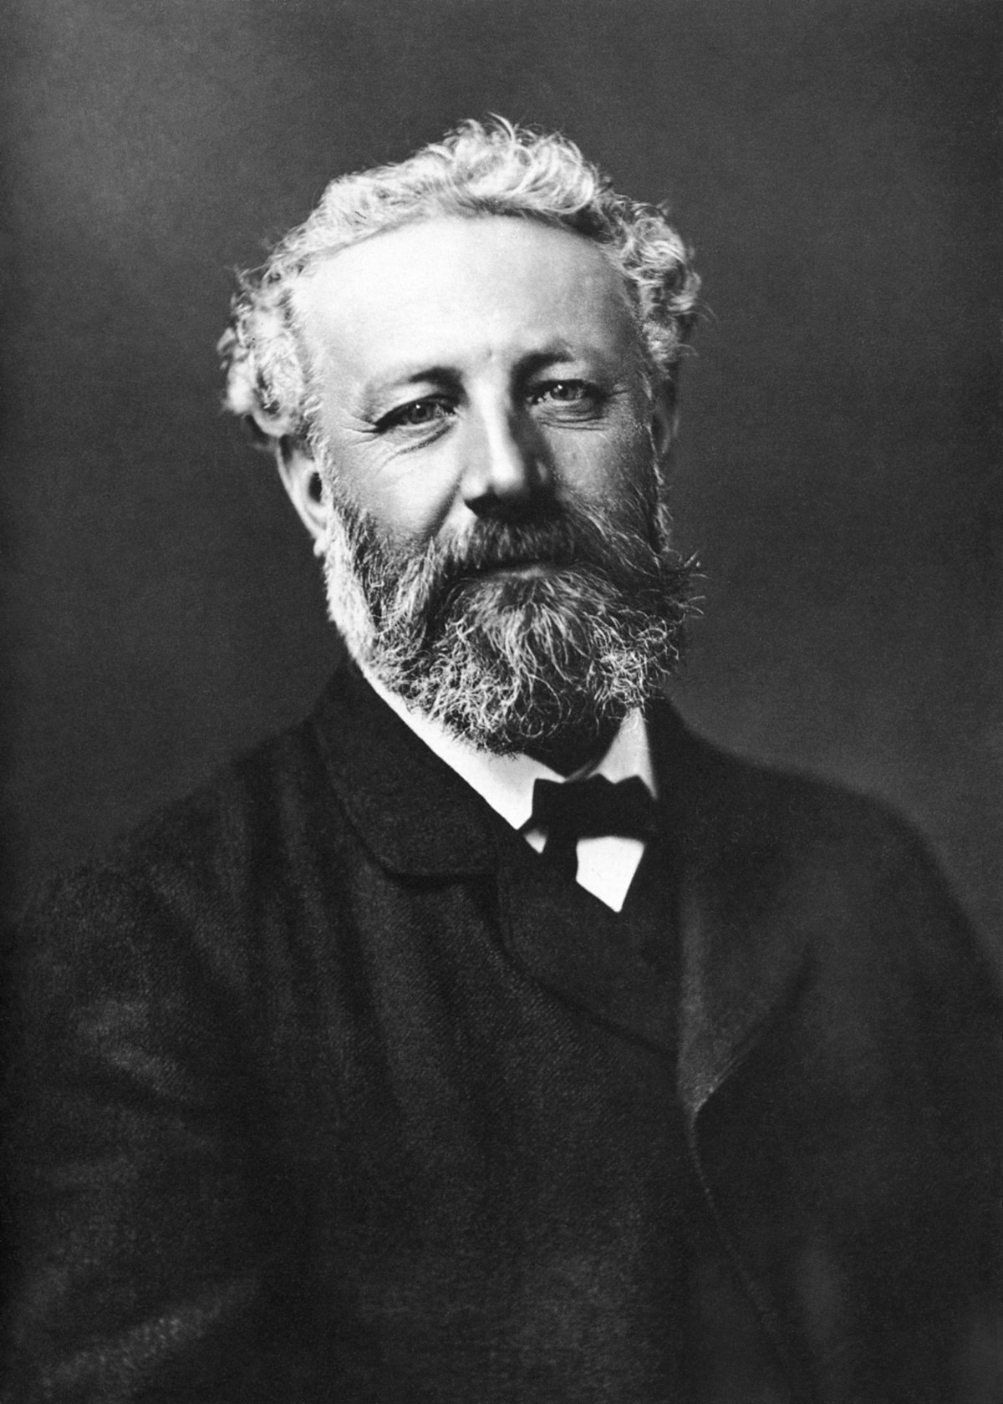
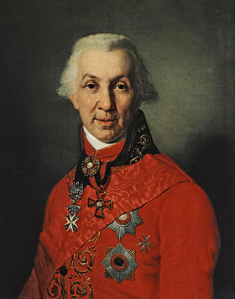
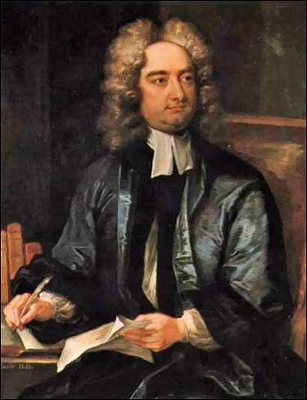
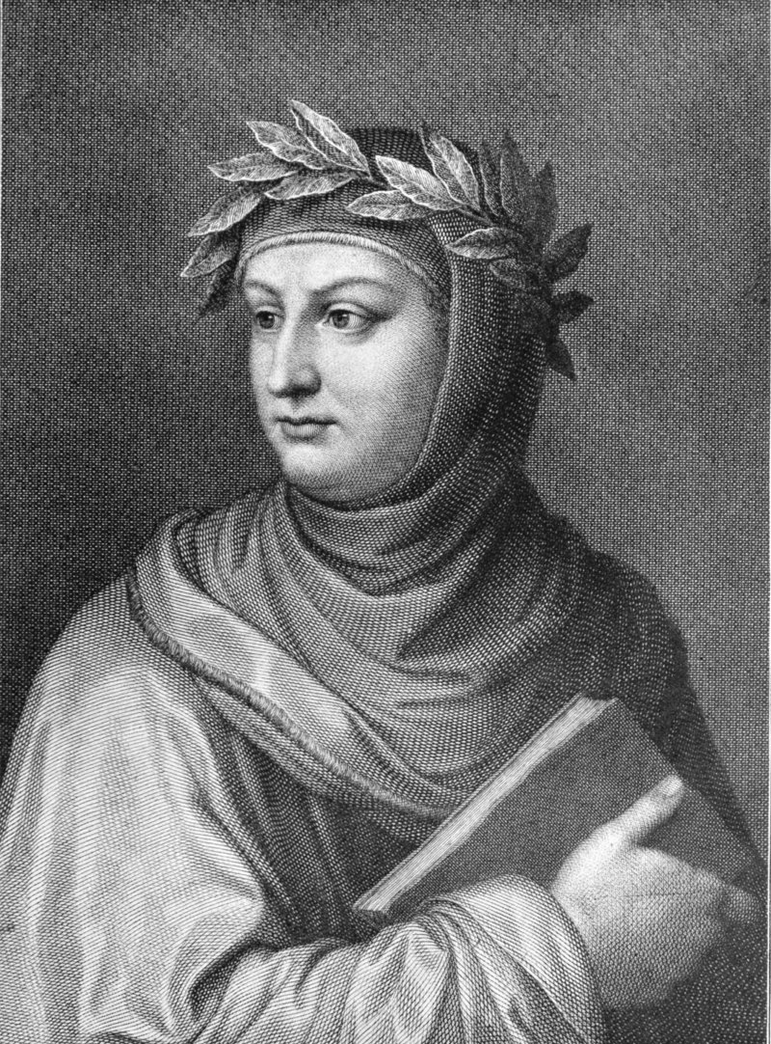
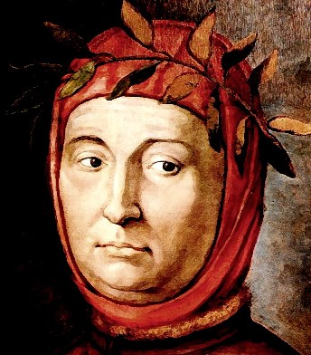
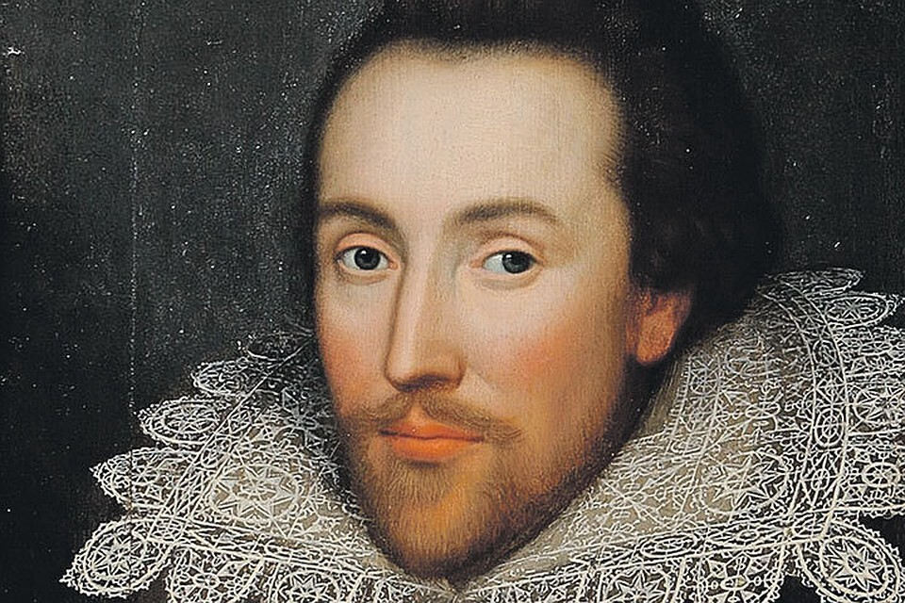

- Напишите всю известную команде информацию про писателя, изображенного сверху.

- Составьте из частей название произведения писателя, портрет которого вы собрали из пазла.

Пр | ев | ра | щен | и | е

Учителю: разрежьте эту таблицу по ячейкам (пустые тоже – это пробелы) и выдайте команде. Эту надпись отрежьте.

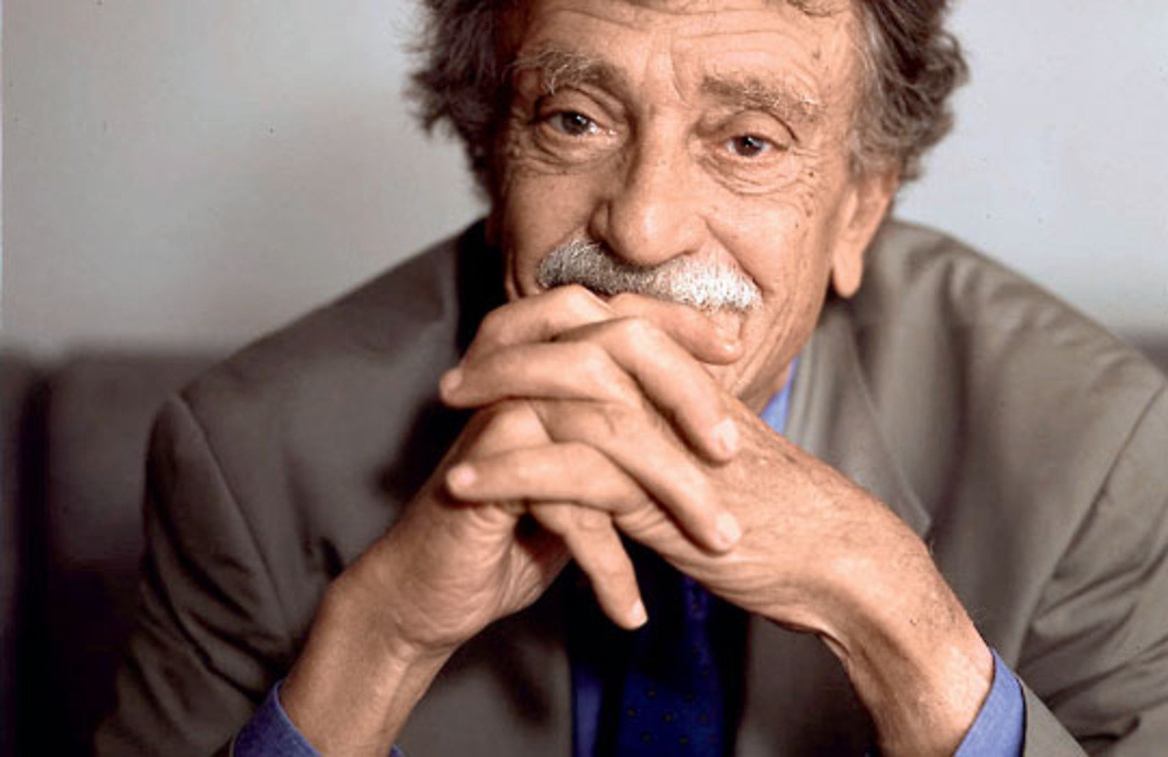

- Напишите всю известную команде информацию про писателя, изображенного сверху.

- Составьте из частей название произведения писателя, портрет которого вы собрали из пазла.

Де | ти | ка | пи | тан | а | Гра | н | т | а

Учителю: разрежьте эту таблицу по ячейкам (пустые тоже – это пробелы) и выдайте команде. Эту надпись отрежьте.

- Напишите всю известную команде информацию про писателя, изображенного сверху.

- Составьте из частей название произведения писателя, портрет которого вы собрали из пазла.

Па | мя | т | н | и | к

Учителю: разрежьте эту таблицу по ячейкам (пустые тоже – это пробелы) и выдайте команде. Эту надпись отрежьте.

- Напишите всю известную команде информацию про писателя, изображенного сверху.

- Составьте из частей название произведения писателя, портрет которого вы собрали из пазла.

Пу | те | шес | тв | ия |  | Гу | л | л | ив | а | ра

Учителю: разрежьте эту таблицу по ячейкам (пустые тоже – это пробелы) и выдайте команде. Эту надпись отрежьте.

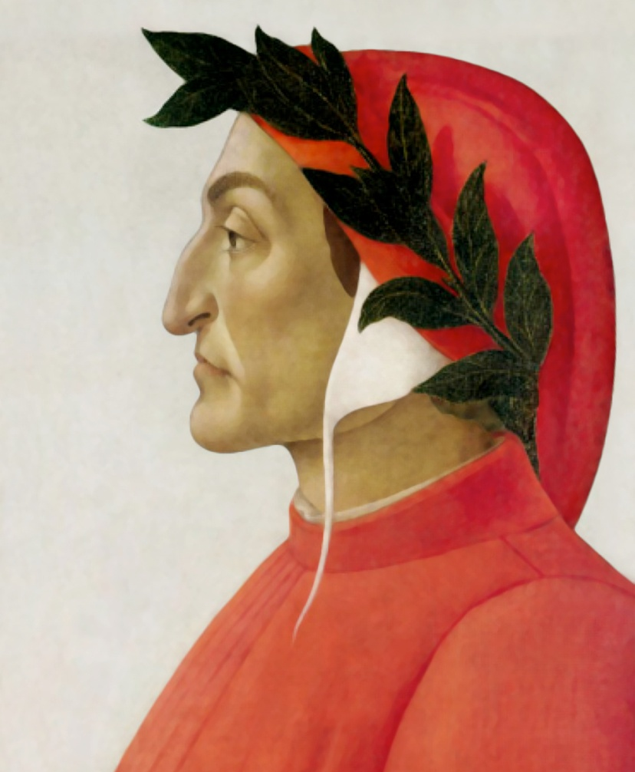

- Напишите всю известную команде информацию про писателя, изображенного сверху.

- Составьте из частей название произведения писателя, портрет которого вы собрали из пазла.

Де | ка | м | е | р | он

Учителю: разрежьте эту таблицу по ячейкам (пустые тоже – это пробелы) и выдайте команде. Эту надпись отрежьте.
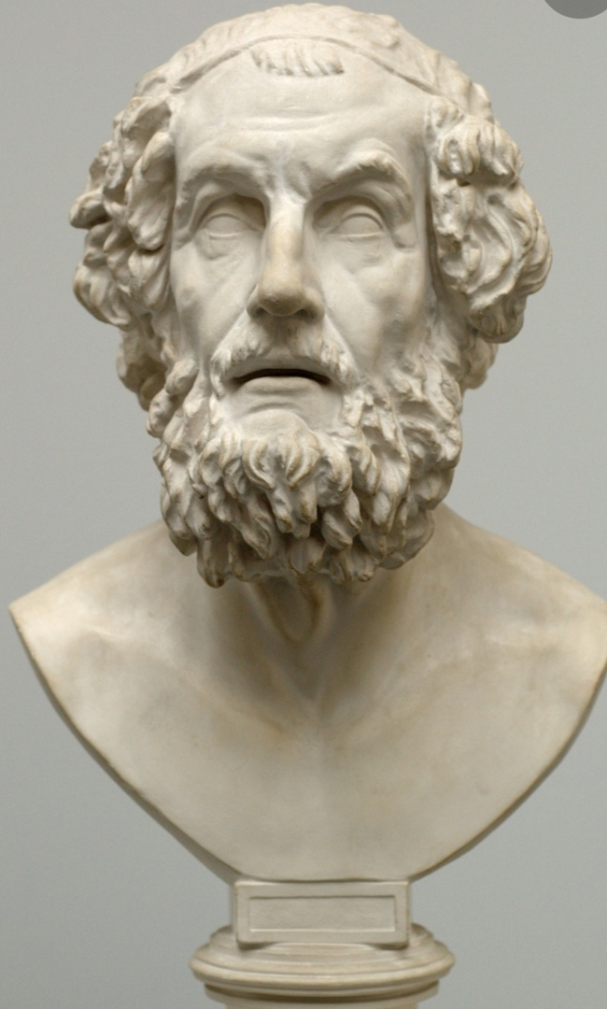

- Напишите всю известную команде информацию про писателя, изображенного сверху.

- Составьте из частей названия двух произведений писателя, портрет которого вы собрали из пазла.

М | о | я | т | а | й | н | а

Учителю: разрежьте эту таблицу по ячейкам (пустые тоже – это пробелы) и выдайте команде. Эту надпись отрежьте.

